|  |
| --- |
| МИНОБРНАУКИ РОССИИ |
| Федеральное государственное бюджетное образовательное учреждение высшего образования **«МИРЭА − Российский технологический университет»**  **РТУ МИРЭА** |

**Институт информационных технологий (ИИТ)**

**Кафедра практической и прикладной информатики (ППИ)**

**ОТЧЕТ ПО ПРАКТИЧЕСКОЙ РАБОТЕ**

по дисциплине «Моделирование бизнес-процессов»

**Практическое занятие № 12**

**Задание № 1-2**

|  |  |  |  |
| --- | --- | --- | --- |
| Студент группы ИНБО-01-17 | *ИКБО-20-21, Хитров Н.С.* | (подпись) | |
| Преподаватель | *Ахмедова Х.Г.* | (подпись) | |
| Отчет представлен | «___» ________2023г. | |  | |

Москва 2023 г.

**Постановка задачи:**

Задание 1:

На основе задания построить модель процесса с использованием нотации BPMN.

**Задание 1:**

Была построена модель процесса "Освободить Василису Премудрую".

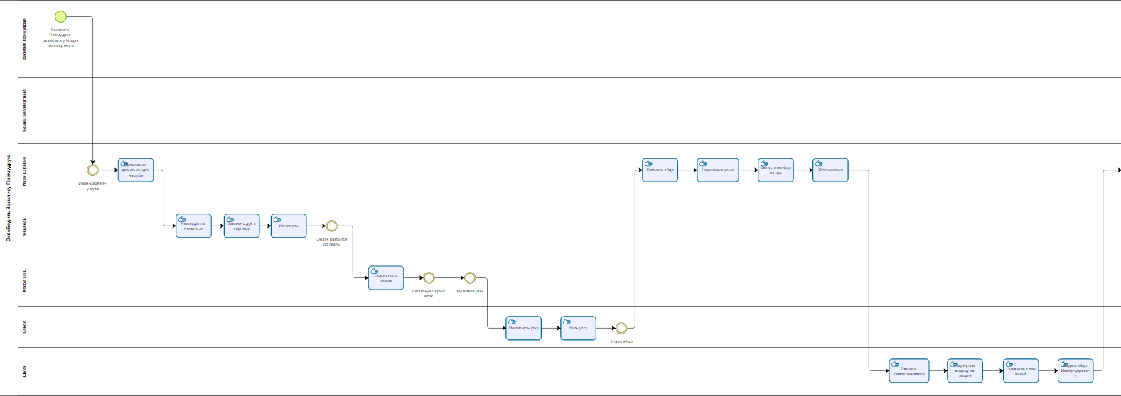

Рисунок 1 – Процесс " Освободить Василису Премудрую " (часть 1)

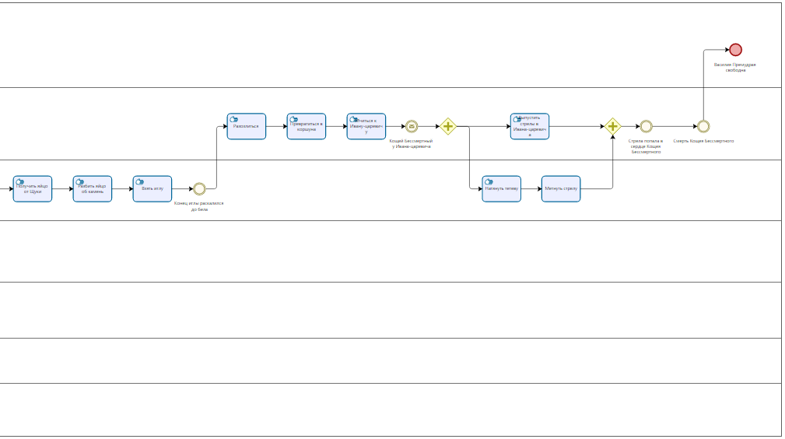

Рисунок 2 – Процесс " Освободить Василису Премудрую " (часть 2)

**Задание 2:**

Была построена модель процесса " Организовать стирку одежды " в семье Крошки енота.

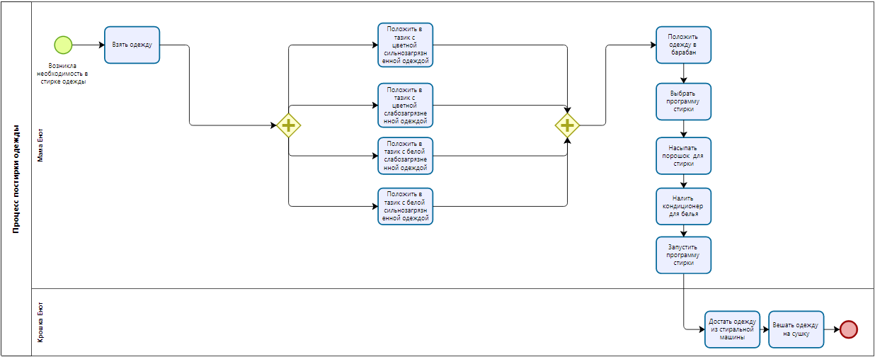

Рисунок 2 – Процесс " Организовать стирку одежды "

**Список использованных ис1точников и литературы:**

1. Конспект лекций по дисциплине «Моделирование бизнес-процессов», РТУ МИРЭА (дата обращения 19.09.2023)
2. Документация для приложения Erwin Process Modeler – URL: https://bookshelf.erwin.com/bookshelf/public_html/2020R1/Content/Search.htm (дата обращения 19.09.2023)